 **Clubblad 2021/2022**

**Secretariaat: Ten Dorpelei 29 2640 Mortsel**

[**www.poona.be**](http://www.poona.be)[**poona@telenet.be**](mailto:poona@telenet.be)

**BC Poona Mortsel**

Index

1. **Woordje van de voorzitter**

1. **Hernieuwing lidmaatschap**
2. **Woordje van Glenn (medewerker bestuur)**
3. **Competitienieuws**

1. **Jeugdtraining**
2. **Algemene richtlijnen**
3. **Badminton – Pingpong ontmoeting – TTC Borsbeek**
4. **Speelmomenten**
5. **Lidgeld -2022 -2023**

Uw Poona bestuur

Eddy, Bart en Glenn

[Poona@telenet.be](mailto:Poona@telenet.be)

[www.poona.be](http://www.poona.be)

1. **Woordje van de voorzitter**

Beste Poona speler, speelster,

Eindelijk na al die Coronamaatregelen die wij moesten volgen, kregen wij uiteindelijk dan toch groen licht om opnieuw te mogen spelen. Met een bang hartje trokken wij met volle moed en met veel goesting naar onze sporthal om onze geliefde sport te beoefenen. Stilaan maar zeker kwamen er week na week steeds meer spelers terug richting Mortsel om ons te komen vervoegen. Ook bij de jeugd waren er opnieuw veel nieuwe inschrijvingen te melden dit seizoen. Dit kunnen we alleen maar toejuichen. Voor volgend seizoen heeft Quinten ons laten weten dat hij wegens zijn werk jammer genoeg geen training meer kan geven aan de jeugd, waar we alle begrip voor hebben. Daarom wil ik hem nog eens extra bedanken om telkens om 18:00u aanwezig te zijn samen met ondergetekende, om onze jeugd het plezier en het spelen van badminton aan te leren. Quinten heeft dit verschillende jaren gedaan ( 5 jaar ) en dit steeds met veel plezier en toewijding. Het bestuur heeft hem daarvoor nog eens extra bedankt door hem een Bongo bon te schenken. Die kan hij samen met zijn vriendin gebruiken.

Gelukkig hebben wij samen met Quinten al voor vervanging gezorgd en zal Michiel van badminton club Olve ons komen ondersteunen bij de jeugdtraining. Ik kijk er naar uit. Bij de recreanten hebben wij dit jaar ook vele nieuwe inschrijvingen mogen noteren, wat alleen maar betekent dat wij nog steeds een leuke club zijn waar iedereen terecht kan om te komen spelen. Ik wil nogmaals even duidelijk maken dat wanneer je iemand wil meebrengen om eens te komen “testen”, wij daar graag altijd eerst van op de hoogte willen zijn. Dit om te vermijden dat wanneer het dan ook nog eens competitie is er geen al te grote wachttijden zijn om te kunnen spelen. Ook merken wij steeds meer en meer dat wanneer er een wedstijd gedaan is de shuttles gewoon blijven liggen naast het veld. Gelieve na elke wedstrijd uw pluimen op te ruimen en op de voorziene plaatsen te leggen. Dit zowel voor de recreanten als bij de competitie spelers.

Volgend seizoen voeren we iets nieuw in : een ander “ledenprogramma” (VZW beheer) dat wij gaan gebruiken voor het optimaliseren van ons ledenbestand. Dit hebben wij recent aangekocht. Hiervoor zal iedereen zich opnieuw moeten aanmelden zodat wij kunnen beschikken over al uw “juiste” gegevens. Want vaak hoor ik zeggen dat sommige leden geen mail ontvangen hebben als wij iets doorgestuurd hebben. Meer hierover is verder te lezen in dit clubblaadje.

En dit jaar hebben wij bij de competitieploegen ook weer kampioenen te vieren want bij de heren competitie is onze herenploeg eerste geworden in hun reeks !

Proficiat en veel succes gewenst volgend seizoen in eerste afdeling.

Uw voorzitter

Eddy “de kapten” Willems

1. **Hernieuwing lidmaatschap**

Voor de hernieuwing van het lidmaatschap vragen we u dit jaar opnieuw om uw lidgeld tijdig over te schrijven (liefst vóór 15 augustus) of 10 dagen na uw registratie in onze nieuwe tool. Hiervoor krijg je dus automatisch nog een mail toegestuurd na het aanmelden. Omdat wij dus een nieuw programma hebben aangekocht nl. “VZW Beheer” moet iedereen zich opnieuw aanmelden via deze link :

<https://www.vzwbeheer.be/vzwbeheer/form/inschrijving.php?c=fczXCXsUHLSHk4R>

Kies dan uw speelmoment via het menu door op het pijltje te klikken bij categorie:

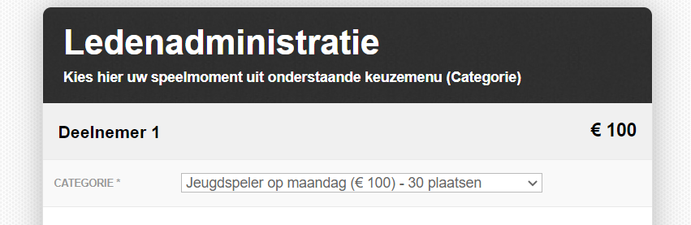

Ook nieuw volgend seizoen is dat wij (en als test) aan de recreanten de mogelijkheid gaan bieden om ook met veren te kunnen spelen. Dit op vraag van verschillende recreanten. Hiervoor zal je uiteraard meer betalen dan als je met plastic zou spelen. Let wel indien je kiest om met veren te spelen u minstens met 3 andere betalende spelers moet zijn. Dus als uw ploeg bestaat uit 2 betalende speler om met veren te spelen en de andere 2 niet dan **KAN ER DUS NIET** gespeeld worden. Ik hoop dat dit duidelijk is voor iedereen. Heeft u vragen i.v.m. met deze maatregel contacteer dan iemand van het bestuur.

Na uw ingaven vergeet dan niet om het vakje aan te vinken voor het privacy beleid om verder te kunnen en uw inschrijving te bevestigen.

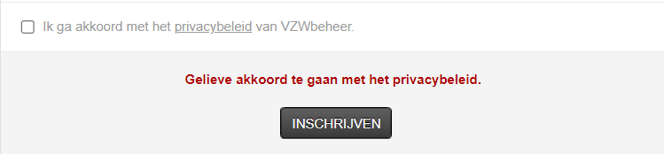

Na uw inschrijving krijg je meteen een email met alle informatie i.v.m. uw betaling. **Gelieve ook steeds de gestructureerde mededeling bij uw betaling te noteren** zodat wij deze goed kunnen valideren.

Voorbeeld :

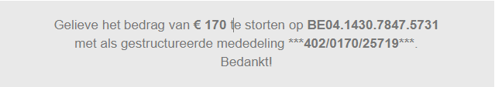



***Niet vergeten: inschrijvingsgeld liefst te betalen vóór 15 augustus 2022 !!***

Indien je problemen ondervindt of vragen hebt, neem dan gerust contact op met iemand van het bestuur via mail. ([poona@telenet.be](mailto:poona@telenet.be))

Aarzel ook zeker niet om volgend seizoen het formulier voor het ziekenfonds binnen te brengen. Wij vullen het met plezier in.

**Eerste speeldagen seizoen 2022 - 2023**

**AUGUSTUS**: **Maandag 15,22, en 29** augustus van **19.00u tot 22.00u** **voor alle reeds aangesloten leden**

(onder voorbehoud van de Covid-19-maatregelen)

**Wij spelen dus NIET op donderdag in augustus !**

**SEPTEMBER**: Maandag 5 en donderdag 8 september voor nieuwe leden

Maandag van 19:30u tot 23:00u

Donderdag van 19:00u tot 21:00u

**JEUGDSPELERS**: Maandag 5 september om 18:00u tot 19:30u

**Laatste speeldagen seizoen 2022-2023**

Maandag 5 juni 2023 & donderdag 8 juni 2023.

1. **Woordje van Glenn (medewerker bestuur)**

Beste Poona-enthousiastelingen,

We zijn weeral gekomen aan het einde van ons badmintonseizoen. Wat waren we blij dat dit weer een “normaal” seizoen was waar we weer konden badmintonnen zonder doodle te moeten invullen. Als kers op de taart opnieuw een editie van het clubkampioenschap waar na enige aanmoedigingen er toch weer veel inschrijvingen voor waren, waarvoor dank! Wat voor mij wel nieuw was, was mijn toetreding tot het bestuur om onze hardwerkende bestuursleden (Eddy en Bart) wat te versterken. Mijn voorname functies bestaan uit het algemeen ondersteunen waar nodig, maar ook om een contactpersoon te zijn specifiek voor de recreanten zodat hun stem ook voldoende wordt vertegenwoordigd in het bestuur.

Bij deze dus alvast de boodschap dat alle recreanten terecht kunnen bij mij met al hun mogelijke vragen / opmerkingen. Ook naar volgend seizoen werken we aan verbeteringen waar we kunnen. Zo gaan we werken met een nieuw leden-systeem (waar Eddy ongetwijfeld nog wat meer uitleg over zal geven elders in dit boekje). Ook de vraag om nog eens een initiatie les te organiseren voor de beginnende spelers houden we in ons achterhoofd. Als afsluiter wil ik alvast iedereen nog eens bedanken voor een fantastisch jaar en ik hoop jullie allemaal terug te zien bij de start van het volgende seizoen.

Geniet van de vakantie,

Glenn

1. **Competitienieuws**

# Poonateams in competitie

**VERSLAG VAN 3G**

Dit seizoen werd de competitie-indeling voor de eerste keer gemaakt op basis van het nieuwe klassementssysteem. Hierdoor hadden wij met 3G het voorrecht om in 3e provinciale te starten. We vatten het seizoen vol goede moed aan, maar we wisten onmiddellijk dat dit geen eenvoudige opdracht zou worden. Hoewel de meeste wedstrijden spannend waren en de scores vaak erg nipt, eindigden we met Kerstmis toch met een droge 0/6.

Niet getreurd, na wat hoogtestages en heel wat goede voornemens, hoopten we tenminste de 0 weg te werken in de tweede competitiehelft. Tijdens die 2e helft heeft het coronavirus wel een aantal keer roet in het eten gegooid en moesten wedstrijden last minute afgelast en verplaatst worden. Gelukkig waren zowel PBA als alle tegenstanders erg begrijpend en flexibel dit seizoen. Winst bleef helaas uit. Poona 3G heeft zich een jaar goed geamuseerd, veel plezier gehad en leuke wedstrijden gespeeld, maar een ontmoetingswinst zat er niet in.

Toen het eind mei even leek dat we ondanks onze 0/12 toch opnieuw in 3e zouden moeten spelen (rare jongens die PBA-ers), zakte de moed ons in de schoenen. Gelukkig was er reddende engel Koen, die de PBA wist te overtuigen dat sommige nieuwe regels toch wel erg raar in elkaar steken. 3G kijkt dus uit naar volgend seizoen waar we in 4e mogen starten. Dank u Koen! Onze eerste overwinning, dragen we alvast op aan jou!

Wouter

**Verslag van 1G – 1ste provinciale**

Wij (Bart, Brent, Joke en Naomi) begonnen vol goede moed aan het nieuwe competitieseizoen. Eindelijk kon er nog eens competitie gespeeld worden, en hopelijk was dat voor het ganse jaar! Ondanks een valse start (het was op een zondagochtend), brachten we het er helemaal niet slecht vanaf: we lieten tijdens de heenwedstrijden slechts 3 puntjes liggen en we bleken de enige ploeg te zijn die tegen de latere winnaar een punt scoorde!

De terugronde begon wat minder. Naomi testte positief, maar de geplande match tegen De Klamp mocht van de organisatie niet uitgesteld worden, hoewel het in andere reeksen schering en inslag was. All players are equal, but some are more equal than others… Met dank aan Kelly hebben we die ontmoeting toch nog gelijk geëindigd. Net voor de laatste ontmoeting scheurde Brent nog een buikspier, waardoor ook Erwin onze ploeg eens kwam versterken. Bedankt allebei! Uiteindelijk eindigden we ons eerste volledige seizoen in 1ste provinciale op de tweede plaats. En of de kapitein content is!

**Verslag van 1H – 2de provinciale**

De vaste ploeg van het afgelopen seizoen bestond uit sterkhouders Brent, Filip en Nick. Vaste waarde Koen Adriaenssens heeft helaas omwille van een langdurige kwetsuur geen ontmoetingen kunnen meespelen, maar ondertussen heeft hij zijn racketje van onder het stof gehaald en mept hij er terug op los! Met 3 kan je, hoe sterk ook, je slag niet slaan in een badmintoncompetitie, dus werd de sterkte opgekrikt met Bart en nieuweling Erwin. Nieuw in de ploeg, niet in het badminton… Deze fantastische vijf hebben geen enkele ontmoeting verloren zelfs! Daardoor speelden ze losjes (met 5 punten los) kampioen. Dikke proficiat aan alle 1Hers! Op naar 1ste provinciale!

Brent

**Verslag van 1D – 2de provinciale**

Na de babyboom van 2021 (Naomi en Kelly) kregen we begin dit seizoen opnieuw heuglijk nieuws, Lien zou voor de 2e keer mama worden.

Jammer genoeg viel Yasuna niet onder diezelfde roze wolk, want na een sterke start van het seizoen scheurde ze begin november haar achillespees.

Heel blij waren we dan ook dat Kristine en Sandy ons steeds gedepanneerd hebben!

Het resultaat van de 7 dames (Joke, Naomi, Kelly, Kristine, Sandy, Lien en Yasuna) bleef niet uit, ze verloren geen enkele wedstrijd!

Als ploegkapitein wil ik dan ook mijn zes dames bedanken voor hun inzet en vooral voor het plezier dat we dit jaar deelde: Bedankt toppers!

Naomi

1. **Jeugdtraining**

Hallo Allemaal

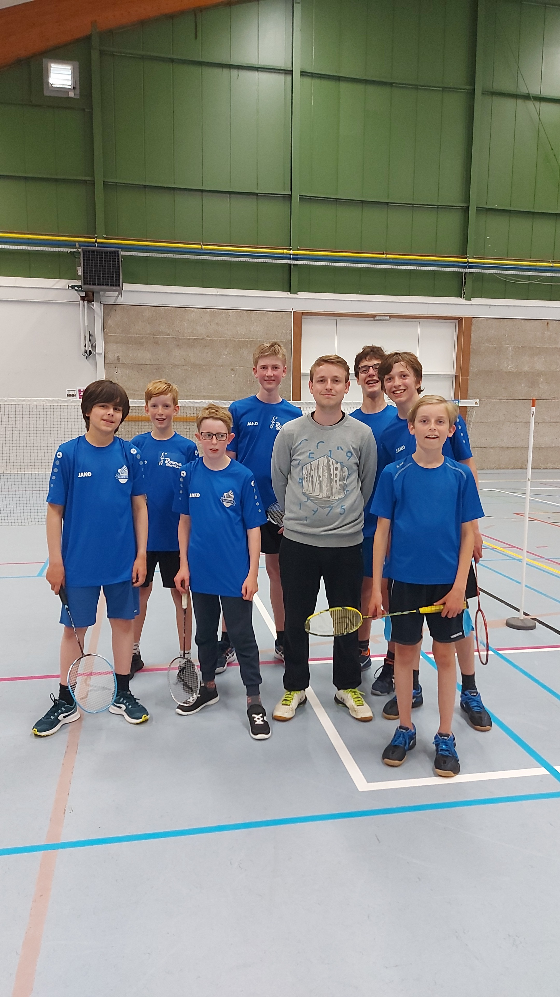Mijn naam is Quinten Hendrix en ik geef nu al 5 jaar training aan de jeugd van Poona. Het afgelopen jaar is ook meteen mijn laatste jaar dat ik er training geef. Wees gerust er staat al een fantastische vervanger klaar om Eddy bij te staan in het afleveren van een uitmuntende jeugdwerking.

Na een coronaseizoen zonder trainingen konden we dit jaar er terug tegenaan vliegen. De training is nog altijd opgedeeld in twee groepen. Eddy geeft training aan de beginners en jongere spelers. Zelf gaf ik training aan groep 2 waar de iets meer ervaren en oudere spelers zitten. De opwarming gebeurde wel altijd samen waardoor de twee groepen elkaar beter leerden kennen en niet gescheiden bleven. Het eindspel doorlopertje viel dit jaar ook vaker samen zodat de bonding tussen de twee groepen verzekerd was.

De twee groepen bestaan uit een 20 tal zeer gemotiveerde, goedlachse en gedreven spelers. Velen van hen waren bijna elke training aanwezig. Er was dit jaar ook een beetje aansluiting bij de volwassenen want Bernd en Florimon deden beiden mee met het clubtoernooi bij de recreanten. Zelfs met wat bescheiden succes.

Het afgelopen seizoen begon vreemd: handen ontsmetten, afstand houden en mondmaskers dragen maar geleidelijk aan vielen vele van deze maatregelen weg en konden we terug trainen op de manier die we gewoon waren. Op die manier konden we een mooi seizoen afsluiten en nu kunnen we reikhalzend uitkijken naar de nieuwe jeugdtrainingen in september.

PS: Voor al de jeugdspelers, bekijk de site af en toe eens, alles staat erop…

Quinten

**JEUGDTRAINING BIJ POONA MORTSEL**

Vanaf 05/09/2022 gaan we terug van start met onze jeugdbegeleiding (voor jeugd tussen 8 en 16 jaar). Michiel en Eddy zullen aan deze jongeren lesgeven, elke maandag tussen 18.00h en 19.30h. Michiel neemt de gevorderden voor zijn rekening en Eddy zal de beginners alle knepen van het vak leren. De inschrijvingen worden beperkt tot 30 kinderen **- €100** per jaar.

1. **Poona – Algemene richtlijnen**

Zoals elk jaar mochten we weer een groot aantal nieuwe leden verwelkomen. We vinden het daarom belangrijk om sommige zaken nog eens even te herhalen voor alle nieuwe leden en op te frissen voor onze “oude” leden:

▪ **Gelieve niet met buitenschoeisel in de zaal binnen te komen en er zeker niet mee spelen !**

▪ De volwassenen beginnen om 19.30u op maandag. Indien leden uitzonderlijk vroeger wensen te starten moet dit altijd eerst in overleg afgesproken worden met de jeugdtrainers.

▪ Op maandag zijn er vaak twee terreinen gereserveerd voor de competitie van 19.50u tem 23.00u. Dus gelieve deze velden steeds vrij te houden

▪ Als een wedstrijdje gespeeld is, gelieve dan van het terrein te gaan om andere spelers de kans te geven om te spelen, zeker als er een aantal wachtenden langs de kant staat. Het is niet de bedoeling om één of meerdere veldjes te monopoliseren.

▪ Let er bij het verlaten van het veld op dat je niet over een ander veld, waarop een wedstrijd gaande is, loopt.

▪ **Op het einde van een wedstrijd ruimt men zijn pluimen op, brengt deze naar de kant en zet de pluimen die nog gebruikt kunnen worden klaar voor de volgende spelers.**

▪ Na elke wedstrijd of training zorgt men ervoor dat de pluimen op het einde van de avond opgeruimd worden, zodat we telkens geen grote kuis moeten houden.

▪ **Indien je iemand zou willen meebrengen om eens te komen testen dan moet dit steeds op voorhand gevraagd worden aan iemand van het bestuur** !

1. **Badminton <–> Pingpong ontmoeting**

Wij hebben nog contact gehad met de voorzitter van TTC Borsbeek en kregen de vraag of het mogelijk was om eens van elkaars sport te kunnen proeven in een sportief evenement. Wie van onze club zou graag eens een partijtje willen pingpongen op locatie, en op echte competitietafels ? Materiaal zou voorzien worden door de club en wij zouden dit ergens in het najaar willen organiseren. Nadien komen er dan enkele pingpongers langs om kennis te maken met onze badmintonsport.

Ben je geïnteresseerd laat het ons dan alvast weten, meer info zal later nog wel volgen.

Eddy

1. **Onze speelmomenten**

**De speeldagen en uren blijven ongewijzigd :**

Maandag : 18.00u - 19.30u jeugd

19.30u – 23.00u volwassenen

Opgelet! Op maandag worden er vaak twee veldjes gereserveerd voor de competitiespelers en dit vanaf 19:50u.

Donderdag: 19.00u – 21.00u Volwassenen

***Volwassenen = +15 jaar***

***Opgelet alle velden moeten steeds opgeruimd worden na het einde van onze speelmomenten. Dus stop tijdig uw wedstrijd zeker op donderdag om dan plaats te kunnen maken voor de volleybalploegen.***

***Iedereen mag hierbij altijd een handje helpen…… 😊***

Met vragen of opmerkingen kan je altijd terecht bij iemand van het bestuur

(of via mail: **poona@telenet.be**).

1. **Lidgeld 2022-2023**

|  |  |  |  |
| --- | --- | --- | --- |
|  | **Ma** | **Do** | **Ma + Do** |
| **Jeugdtraining 8-16 jaar** | **100€** | **/** | **/** |
| **Combinatie jeugdtraining + spelen van 19u30-23u00 (16 jaar)** | **125€** | **/** | **/** |
| **Jeugdspeler (+16 jaar )** | **/** | **80€** | **/** |
| **Recreant** | **90€** | **80€** | **115€** |
| **Recreant + Veren shuttles** | **140€** | **120€** | **170€** |
| **Competitiespeler** | **150€** | **130€** | **180€** |

* Indien u op een ander speelmoment wenst aan te sluiten, gelieve dan even contact op te nemen met het bestuur, zodat kan bekeken worden of er toch nog een supplement moet betaald worden, of dat u misschien nog een deeltje kan terugvorderen.
* Indien u uw lidmaatschap niet wenst te vernieuwen, neem dan zeker contact op met het bestuur zodat wij u kunnen verwijderen uit ons ledenbestand

Wij vragen met aandrang om uw lidgeld vóór 15 augustus te betalen zodat wij snel een overzicht krijgen op het aantal aangesloten en betalende leden.

Ziehier 3 regels voor hernieuwing van het lidgeld:

1. Alle betalingen gebeuren uitsluitend per overschrijving op de Poona zichtrekening **BE04.1430.7847.5731**. Cash betalingen worden niet aanvaard.

2. Alle leden van speelseizoen 2021-2022 kunnen probleemloos her inschrijven door het **lidgeld per overschrijving te betalen vóór 15 augustus 2022** of 10 dagen na uw registratie.

3. **Gebruik je tele-banking, PC-banking, internet bankieren, … vermeld dan duidelijk de gestructureerde mededeling die je via VZW beheer ontvangen hebt via email**.

4. **Alle leden dienen zich opnieuw in te schrijven via onze nieuwe tool.** ( zie hoofdstuk hernieuwing lidmaatschap )